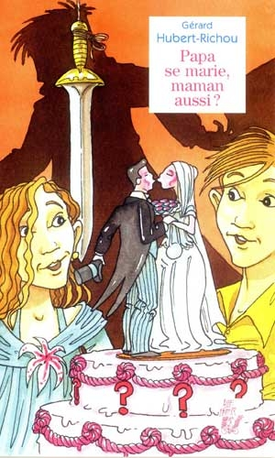 | PAPA SE MARIE,  MAMAN AUSSI ?  De Gérard Hubert-Richou  Editions Lire c’est partir

1 Qu’est-ce qui occupe l’esprit de Valérie au début du roman ?

2 Qui signe les mots de menace à l’école ?

3 Pourquoi Valérie se bat-elle dans la cour de récréation ?

4 Quel est le secret de Valérie ?

5 Que demande la maman des jumeaux à l’instituteur ?

6 Quel est le secret que la maman révèle à sa fille Valérie ?

7 Comment se termine l’histoire ?
1 Qu’est-ce qui occupe l’esprit de Valérie au début du roman ?
Elle a eu une mauvaise note et ne sait pas comment le dire à sa maman.
Elle s’est disputée avec son frère jumeau et se sont fâchés.
Elle a un secret qu’elle souhaite partager avec quelqu’un mais ne sait pas avec qui.

2 Qui signe les mots de menace à l’école ?
L’épée de Damoclès.
Hercule
Zeus

3 Pourquoi Valérie se bat-elle dans la cour de récréation ?
Car on l’accuse d’être l’épée de Damoclès.
Car on insulte son frère jumeau.
Car elle veut se venger d’une ancienne copine.

4 Quel est le secret de Valérie ?
Elle est amoureuse d’un camarade de classe.
Elle pense que ses parents vont se remettre ensemble.
Elle pense que sa maman est amoureuse.

5 Que demande la maman des jumeaux à l’instituteur ?
De punir ses enfants pour leur comportement à l’école.
De donner des cours de Français à son fils Yannick.
De donner des cours de Français à sa fille Valérie.

6 Quel est le secret que la maman révèle à sa fille Valérie ?
Qu’elle a volé dans le magasin.
Qu’elle attend un bébé.
Qu’elle est amoureuse de l’instituteur de sa fille.

7 Comment se termine l’histoire ?
Le papa va épouser son ex-femme.
La maman et le papa des jumeaux vont se marier avec leurs amoureux respectifs.
Chacun reste célibataire.
PAPA SE MARIE, MAMAN AUSSI

1 Qu’est-ce qui occupe l’esprit de Valérie au début du roman ?
Au début du roman, Valérie a un secret qu’elle souhaite partager avec quelqu’un mais ne sait pas avec qui.

2 Qui signe les mots de menace à l’école ?
L’épée de Damoclès signe les mots de menace à l’école.

3 Pourquoi Valérie se bat-elle dans la cour de récréation ?
Valérie se bat dans la cour de récréation car on insulte son frère jumeau.

4 Quel est le secret de Valérie ?
Valérie pense que sa maman est amoureuse.

5 Que demande la maman des jumeaux à l’instituteur ?
La maman des jumeaux la maman des jumeaux à l’instituteur à l’instituteur de donner des cours de Français à son fils Yannick.

6 Quel est le secret que la maman révèle à sa fille Valérie ?
La maman révèle à sa fille Valérie qu’elle est amoureuse de son l’instituteur.

7 Comment se termine l’histoire ?
A la fin de l'histoire, la maman et le papa des jumeaux vont se marier avec leurs amoureux respectifs.

